**MANUAL DE USUARIO**

**Proyecto:** Reparación de dispositivos móviles

**Construcción de Software**

SOF-S-MA-6-3

**Autores:**

* **Myrian Yaucan**
* **Nadia Baquerizo**
* **Edwin Franco**
* **Ricardo Castro**
* **Wilson Ortiz**
* **Gabriel Vera**



**Tabla de Contenido**

Introducción 3

Objetivo General 4

Objetivos Específicos 4

Alcance del Sistema 5

Funcionalidad del Sistema 6

Funciones de operaciones del Sistema 7

Menú Principal 7

Registro de Mecánico 8

Registro de Cliente_Vehículo 9

Registro de Repuestos (Inventario) 10

Registro de Servicios Adicionales (Inventario) 11

Registro de Mantenimiento 12

Consultar Clientes 14

Consultar Servicios y Repuestos del cliente 14

Instalación y Configuraciones 15

Programas usados en el proyecto 16

Visual Studio 16

SQL Server 16

SQL Server Management Studio (SSMS) 17

Instalaciones 18

Instalación Visual Studio 18

Instalación SQL Server 22

Instalación SQL Server Management Studio (SSMS) 27

Conclusión 30

Recomendaciones 31

Requisitos del sistema: 32

Programas de instalación: 32

# **Introducción**

El presente manual tiene como propósito asegurar el funcionamiento óptimo y seguro del sistema de reparación de dispositivos móviles , mediante un conjunto integral de servicios y procedimientos. Este sistema está diseñado para ofrecer servicios de reparación y mantenimiento para una amplia gama de dispositivos, móviles garantizando la gestión adecuada de las operaciones diarias. Entre estas operaciones se incluyen el registro de clientes, la administración de dispositivos móviles, la planificación de servicios y el seguimiento de órdenes de trabajo, aspectos cruciales para ofrecer un servicio de alta calidad.

En primer lugar, se abordará el objetivo general y los objetivos específicos del sistema, proporcionando una visión clara de su propósito y alcance. En segundo lugar, se explicará detalladamente el alcance del sistema, su funcionalidad y las múltiples funciones que ofrece, resaltando cómo cada componente contribuye al logro de un mantenimiento eficaz y eficiente de los dispositivos móviles.

Además, se proporcionará una guía paso a paso para la instalación y configuración de los programas esenciales para el proyecto. Estos programas incluyen Visual Studio, SQL Server y SQL Server Management Studio. Cada uno de estos programas desempeña un papel vital en la implementación y operación del sistema, y su correcta configuración es fundamental para asegurar un rendimiento óptimo.

Finalmente, se concluirá con una breve conclusión y recomendaciones para el usuario. Estas recomendaciones están orientadas a maximizar el aprovechamiento del sistema y asegurar una experiencia de usuario satisfactoria y libre de problemas.

# **Objetivo General**

Establecer una reparación de dispositivos móviles que ofrezca servicios integrales de reparación y mantenimiento, garantizando altos estándares de calidad, seguridad y satisfacción del cliente en todas las operaciones.

# **Objetivos Específicos**

* Facilitar el ingreso y la gestión de la información de los clientes de manera precisa y rápida a través de una interfaz amigable e intuitiva.
* Mantener un control detallado sobre el historial de mantenimiento y reparaciones de dispositivos móviles.
* Desarrollar y aplicar la lógica necesaria para gestionar todas las operaciones del taller, incluyendo el registro de clientes, la administración de dispositivos móviles, la planificación de servicios y el seguimiento de órdenes de trabajo.
* Implementar mecanismos avanzados de seguridad para proteger la integridad de los datos y garantizar que solo usuarios autorizados puedan acceder y modificar la información del sistema.

# **Alcance del Sistema**

El proyecto de reparación de dispositivos móviles busca facilitar la interacción entre los clientes y el personal del taller mediante una plataforma en línea integrada. Los clientes podrán elegir entre diversos servicios, asegurando atención por técnicos capacitados para resolver cualquier problema en sus dispositivos móviles. El sistema permitirá a los clientes registrar inconvenientes rápidamente, que serán analizados y asignados a un técnico adecuado de inmediato.

Los clientes podrán optar por servicios de mantenimiento como repuestos, servicios, categoría, precios entre otros. También abordará problemas existentes para asegurar reparaciones rápidas y eficientes.

Además, la plataforma ofrecerá información detallada sobre cada servicio, estimaciones de costos y la posibilidad de programar citas según la conveniencia del cliente.

La atención al cliente será de alta calidad, permitiendo comunicación directa con los técnicos, actualizaciones en tiempo real sobre el progreso de las reparaciones, y la opción de dejar evaluaciones y comentarios. Esto mejorará continuamente los servicios del taller y generará confianza y una reputación positiva en la comunidad.

# **Funcionalidad del Sistema**

El sistema de reparación de servicios móviles proporciona una experiencia completa y eficiente al permitir a los clientes explorar una amplia variedad de servicios, desde mantenimiento hasta reparaciones, a través de una plataforma interactiva y fácil de usar.

Además, facilita la programación de citas mediante un calendario interactivo, asegurando una gestión eficaz del tiempo y una atención oportuna por parte de los técnicos . La comunicación directa con los expertos y el seguimiento en tiempo real del progreso de las reparaciones añaden transparencia y tranquilidad a la experiencia del cliente, mientras que la opción de dejar evaluaciones y comentarios contribuye a la mejora continua del servicio.

Por otro lado, el sistema ofrece promociones especiales y descuentos exclusivos para incentivar la utilización de servicios, fortaleciendo así la relación entre el taller y su clientela. Estas ofertas personalizadas demuestran el compromiso del taller con la excelencia en el servicio y la satisfacción del cliente, estableciendo un estándar excepcional en el sector automotriz.

En resumen, el sistema de reparación de dispositivos móviles no solo ofrece servicios técnicos, sino que también garantiza una experiencia completa y satisfactoria, basada en la atención personalizada, la transparencia y la calidad en cada interacción.

# **Funciones de operaciones del Sistema**

## **Menú Principal**

|  |  |
| --- | --- |
| **Campos** | |
| Menú de navegación | Se desplazará un menú de opciones donde el usuario dispondrá para el respectivo ingreso de datos. |

## **Registro de Cliente**

|  |  |
| --- | --- |
| **Campos** | |
| Nombres completos | Ingresar el nombre del cliente que prestará su servicio. |
| dirección | Ingresar la dirección correspondiente al cliente inscrito. |
| Teléfono | Ingresar el número teléfono válido para contactar al cliente. |
| Correo | Ingresar el correo por el cual se notificará al cliente su estado de su dispositivo móviles trabajo en caso de que no conteste el teléfono. |
| **Botones de Acción** | |
| Nuevo | Ingresar un nuevo cliente. |
| Editar | Editar algún dato que se encuentre digitado mal. |
| Eliminar | Eliminar a cualquier mecánico que ya no preste servicio. |
| Guardar | Guardar datos que se encuentren completos. |
| Cancelar | Cancelar cualquier dato incorrecto. |

## **Registro de Equipos**

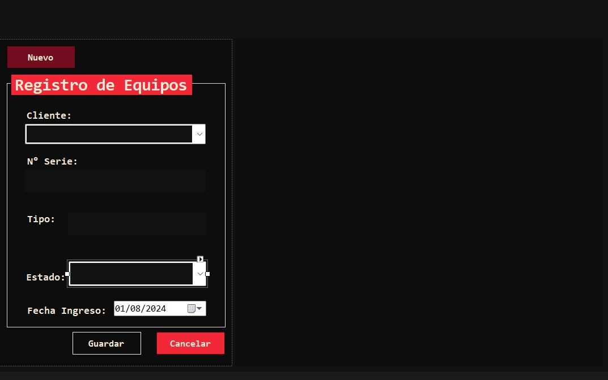

|  |  |
| --- | --- |
| **Campos** | |
| Clientes | Nombres de clientes registrado. |
| Numero de serie | Numero de cada cliente seleccionado. |
| Tipo | Tipo de marca de cada equipo. |
| Estado | Estado de como se encuentra cada equipo. |
| Fecha de ingreso | Fecha en que el equipo fue recibido. |
| **Botones de Acción** | |
| Nuevo | Registrar cada cliente nuevo que llega. |
| Guardar | Guardar datos que estén completos. |
| Cancelar | Cancelar datos incompletos. |

**Registro de Técnico**

|  |  |
| --- | --- |
| **Campos** | |
| Nombres completos | Ingresar el nombre del técnico que prestará su servicio. |
| Especialidad | Ingresar la especialidad de cada técnico. |
| Teléfono | Ingresar el número celular válido para contactar al técnico. |
| Correo | Ingresar el correo por el cual se notificará al técnico su trabajo en caso de que no conteste el celular. |
| **Botones de Acción** | |
| Nuevo | Ingresar un nuevo mecánico. |
| Guardar | Editar algún dato que se encuentre digitado mal. |
| Eliminar | Eliminar a cualquier técnico que ya no preste servicio. |
| Editar | Editar algún dato que se encuentre digitado mal. |
| Cancelar | Cancelar datos incompletos. |

**Registro de Repuestos**

|  |  |
| --- | --- |
| **Campos** | |
| Código | Se genera automáticamente al ingresar el repuesto. |
| servicio | Ingresar el servicio que deseamos añadir. |
| Precio | Ingresar el precio del repuesto que añadimos al inventario. |
| Categoría | Ingresar la categoría del servicio a comprar. |
| Repuesto | Se ingresa el repuesto utilizado. |
| **Botones de Acción** | |
| Nuevo | Registrar un nuevo repuesto. |
| Guardar | Grabar o editar los datos en caso de que el nombre del repuesto está mal. |
| Eliminar | Eliminar el repuesto que no es solicitado. |
| Cancelar | Cancelar datos incompletos. |

## **Registro de Reparación**

|  |  |
| --- | --- |
| **Campos** | |
| Cliente | Se genera automáticamente los clientes registrados. |
| Equipo | Se genera automáticamente los clientes registrados. |
| Técnico | Se genera automáticamente los clientes registrados. |
| Diagnostico | Se añade un pequeño diagnostico sobre sus dispositivos móviles. |
| Repuesto | Se selecciona los repuestos utilizados. |
| Servicio | Se selecciona los servicios utilizados. |
| Ingreso | Fecha en el que dispositivo móvil fue ingresado |
| Entrega | Fecha en el que dispositivo móvil fue Entrega |
| Iva | Se le añade un costo de 0.15 que equivale al iba |
| Total | Se le añade el total a pagar. |
| **Botones de Acción** | |
| Nuevo | Registrar un nuevo servicio adicional. |
| Guardar | Guardar el servicio que el cliente ingreso. |
| Cancelar | Eliminar el servicio que no es solicitado. |

**Registro de Seguimiento**

|  |  |
| --- | --- |
| **Campos** | |
| Usuario | El cliente deberá ingresar con su usuario que se le otorgo al dejar su dispositivo móvil. |
| Contraseña | El cliente deberá ingresar la contraseña para poder acceder al sistema. |
| **Botones de Acción** | |
| Iniciar Sesión | Iniciar al documento. |

**Instalación y Configuraciones**

A continuación, se presentarán los programas utilizados para la construcción del proyecto de software, ya sean editores de código, IDEs, motores de bases de datos o cualquier software que haya sido utilizado en la creación del proyecto. Se incluirán también instrucciones paso a paso para la instalación de cada programa, desde la descarga hasta la configuración final, con el objetivo de asegurar que no se presenten errores durante el proceso. Además, se abordarán las configuraciones específicas requeridas de cada programa, para optimizar el rendimiento del entorno de desarrollo y garantizar que todas las funcionalidades del software se ejecuten correctamente.

**Programas utilizados en el proyecto**

**Visual Studio Code**

Visual Studio Code (también llamado VS Code) es un editor de código fuente desarrollado por Microsoft para Windows, Linux, macOS y Web. Incluye soporte para la depuración, control integrado de Git, resaltado de sintaxis, finalización inteligente de código, fragmentos y refactorización de código. También es personalizable, por lo que los usuarios pueden cambiar el tema del editor, los atajos de teclado y las preferencias. Es software gratuito y de código abierto, aunque la descarga oficial está bajo software privativo e incluye características personalizadas por Microsoft.

Visual Studio Code se basa en Electron, un framework que se utiliza para implementar Chromium y Node.js como aplicaciones para escritorio, que se ejecuta en el motor de diseño Blink. Aunque utiliza el framework Electron, el software no usa Atom y en su lugar emplea el mismo componente editor (Monaco) utilizado en Visual Studio Team Services (anteriormente llamado Visual Studio Online).

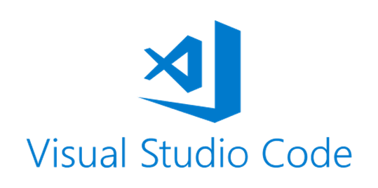

Resaltado de Sintaxis

Se implementó el resaltado de sintaxis para una amplia variedad de lenguajes, incluyendo C, C#, C++, CSS, Clojure, CoffeeScript, Diff, Dockerfile, F#, Fortran, Git-commit, Git-rebase, Go, Groovy, HLSL, HTML, Handlebars, archivo INI, JSON, Java, JavaScript, JavaScript React (JSX), Less, Lua, Makefile, Markdown, Objective-C, Objective-C++, PHP, Perl, Raku, PowerShell, Properties, Pug, Python, R, Razor, Ruby, Rust, SQL, Sass, ShaderLab, Shell script (Bash), Swift, TypeScript, TypeScript React (TSX), Visual Basic, XML, XQuery, XSL y YAML.

Snippets

Se habilitaron snippets para los lenguajes Groovy, Markdown, Nim, PHP y Swift.

Autocompletado de Código

El autocompletado de código se ofreció para los lenguajes CSS, HTML, JavaScript, JSON, Less, Sass y TypeScript.

Refactorización

La funcionalidad de refactorización estuvo disponible para los lenguajes C# y TypeScript.

Depuración

Las capacidades de depuración incluyeron soporte para JavaScript y TypeScript en proyectos Node.js, C# y F# para proyectos Mono en Linux y macOS, C y C++ en Windows, Linux y macOS, Python mediante el plug-in de Python, y PHP con XDebug y el plug-in de PHP Debug.

Visual Studio

Visual Studio es un entorno de desarrollo integrado (IDE) desarrollado por Microsoft. Es una herramienta potente y completa que proporciona a los desarrolladores un conjunto de herramientas necesarias para construir, depurar, y desplegar aplicaciones en múltiples plataformas, incluyendo Windows, macOS, Android, iOS, la web y la nube. A continuación, se describen algunas de sus principales características y usos:

**Características Principales de Visual Studio**

Soporte Multilenguaje:

Visual Studio soporta múltiples lenguajes de programación como C#, C++, VB.NET, F#, Python, JavaScript, TypeScript, HTML, CSS, entre otros.

Depuración y Diagnóstico:

Ofrece herramientas avanzadas para depurar aplicaciones, incluyendo un depurador integrado que permite inspeccionar el código paso a paso, ver variables en tiempo de ejecución, y analizar el rendimiento de la aplicación.

Editor de Código Avanzado:

El editor de código de Visual Studio cuenta con características como resaltado de sintaxis, autocompletado de código (IntelliSense), refactorización, y navegación rápida entre archivos y clases.

Herramientas de Diseño y Desarrollo Web:

Incluye herramientas para desarrollar aplicaciones web, como un diseñador visual para HTML/CSS y un soporte robusto para frameworks como ASP.NET.

Integración con Git y Azure DevOps:

Tambien se debe aclarar que Visual Studio tiene muchos usos, de los culaes nosotros escogimos el que mas se acoplaba a nuestro proyecto, que es basicamente desarrollo de aplicaiones de escritorio, web o incluso nube. Pero, a continuacion, se mostraran algunos de los usos mas representativos de Visual Studio:

**Desarrollo de Aplicaciones de Escritorio:** Con C# y .NET Framework, es una herramienta líder para construir aplicaciones de escritorio en Windows.

**Desarrollo Web:** Con soporte para ASP.NET y herramientas de desarrollo web, permite crear aplicaciones web robustas y escalables.

**Desarrollo Móvil:** Utilizando Xamarin, los desarrolladores pueden crear aplicaciones móviles para múltiples plataformas.

**Desarrollo en la Nube:** Con integración en Azure, facilita la creación y despliegue de aplicaciones en la nube.

**Desarrollo de Juegos:** Ofrece soporte para frameworks de desarrollo de juegos como Unity y Unreal Engine.

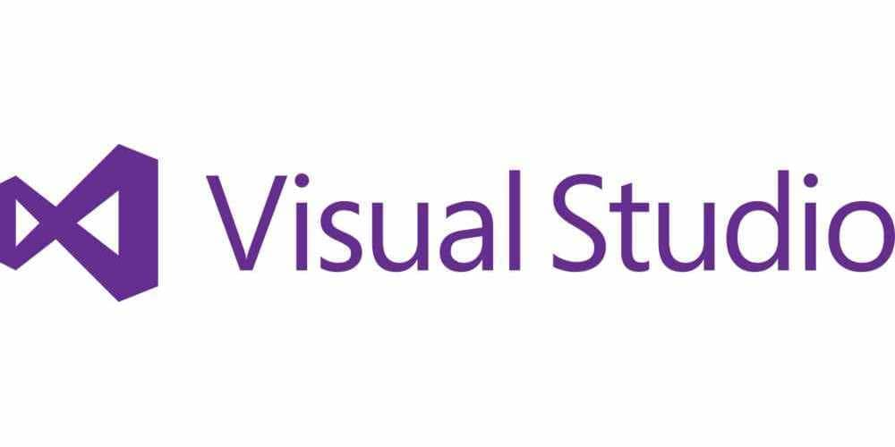

**SQL Server**

Es un sistema de gestión de bases de datos relacional (RDBMS) desarrollado por Microsoft. Está diseñado para almacenar, recuperar y gestionar datos en aplicaciones de software, proporcionando un conjunto de herramientas para administrar y manipular bases de datos de manera eficiente y segura.

SQL Server organiza los datos en tablas que están relacionadas entre sí mediante llaves primarias y foráneas. Esto permite una estructuración eficiente y un acceso rápido a los datos.

Utiliza SQL como lenguaje principal para interactuar con las bases de datos, permitiendo realizar consultas, inserciones, actualizaciones, eliminaciones y otras operaciones de gestión de datos.

SQL Server incluye características como replicación de bases de datos, clústeres de conmutación por error (failover clustering), y copias de seguridad automáticas para garantizar la disponibilidad y recuperación rápida en caso de fallos.

Incluye herramientas como SQL Server Management Studio (SSMS), que proporciona una interfaz gráfica para administrar bases de datos, ejecutar consultas, y monitorear el rendimiento.



**SQL Server Management Studio (SSMS)**

Es una herramienta integrada de gestión y desarrollo para Microsoft SQL Server. SSMS proporciona una interfaz gráfica de usuario (GUI) que facilita la administración de bases de datos, el desarrollo de consultas SQL, y la configuración y monitoreo de servidores SQL.

Permite la creación, modificación y eliminación de bases de datos, tablas, vistas, índices y otros objetos de base de datos mediante una interfaz gráfica.

Incluye un editor de consultas SQL con características como resaltado de sintaxis, autocompletado de código, y ejecución de consultas, facilitando la creación y prueba de consultas SQL.

Proporciona herramientas para configurar usuarios, roles y permisos, ayudando a garantizar la seguridad y el control de acceso a las bases de datos.

Los desarrolladores utilizan SSMS para diseñar y desarrollar bases de datos, escribir y probar consultas SQL, y crear procedimientos almacenados, funciones y triggers.

SSMS ofrece herramientas para monitorear el rendimiento del servidor y la base de datos, ayudando a identificar cuellos de botella y mejorar la eficiencia.

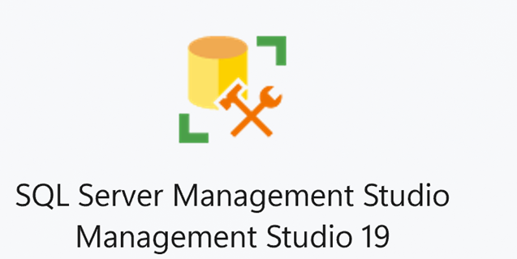

**Instalaciones**

**Instalación Visual Studio Code**

1. Abre tu navegador web y ve al sitio oficial de Visual Studio Code:[**https://code.visualstudio.com/**](https://code.visualstudio.com/)**.**

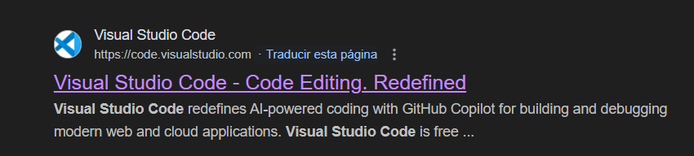

1. Al ingresar a la página miraras que existe un botón que dice “Download” (Descargar en Ingles) y otro que dice descargar para Windows ya que que automáticamente detecta tu sistema operativo (Windows, macOS, o Linux). Te recomiendo que le des clic al que dice **Download** para que puedas ver todas las opciones de descarga.

1. Aquí se te desplegaran todas las opciones de descarga para los diferentes sistemas operativos, escoge la que se acople a tu sistema y dale clic a descargar.

Después de haberle dado clic se nos desplegara una pantalla como esta y se iniciara la descarga.

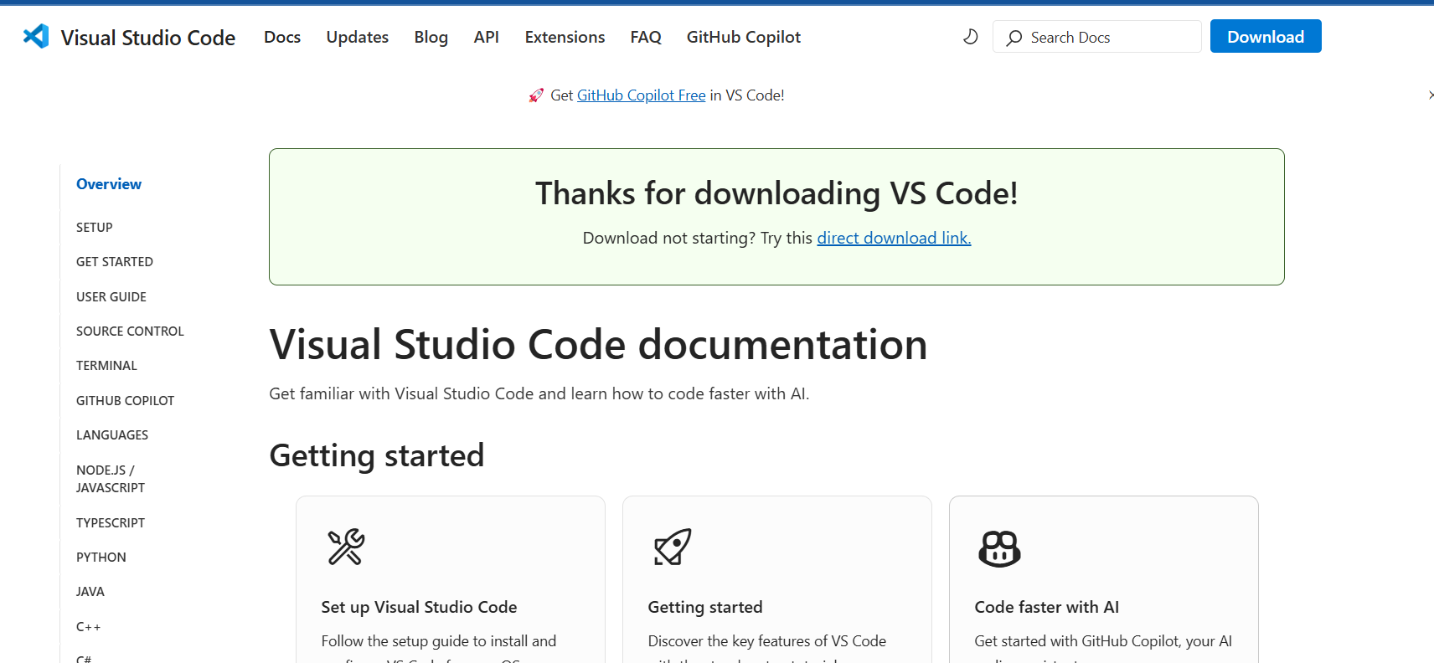

1. Ahora le damos clic al archivo que se nos descargar, posterior a esto saldrá una pantalla emergente a la que daremos clic en ejecutar.

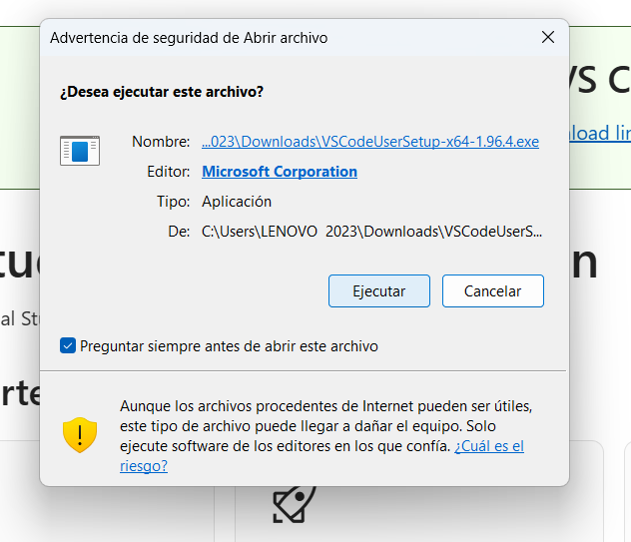

1. Luego aceptamos el acuerdo de licencia y la damos en siguiente.

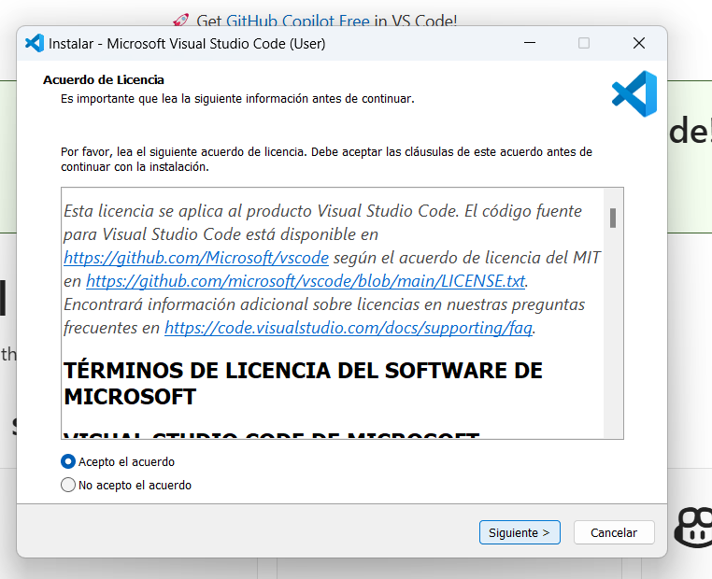

1. Ahora aparecerá otra ventana emergente en la que debemos escoger cuales serán las tareas adicionales o simplemente darle a siguiente con las dos casillas que vienen seleccionadas por default.

1. Como siguiente nos aparecerá la ventana de si estamos listo para descargar a la que daremos clic en instalar.

1. Después de haberse completado la instalación nos aparecerá la siguiente opción que dice Finalizar a la cual daremos clic.

Por ende, con esto se da fin a la instalación dependiendo de los casos o maneras de instalar, al momento de terminar la instalación el Editor se abrirá o también puede que no suceda, por lo que tendrás que abrirlo tu mismo desde el escritorio de existir el acceso directo.

**Instalación Visual Studio**

1. Dirigirse al navegador y buscar el programa Visual Studio, una vez consultado nos dirigimos al primer enlace.

**Página oficial:** [https://visualstudio.microsoft.com](https://visualstudio.microsoft.com/)

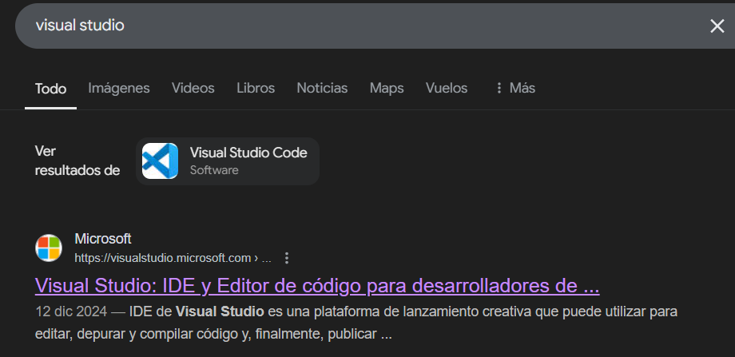

1. Nos aparecerá dos opciones, elegiremos el Visual Studio Community 2022 y procedemos a descargar.

1. Una vez descargado nos aparecerá una ventana de agradecimiento y luego debemos dirigir a descargas, dar clic y ejecutar como administrador.

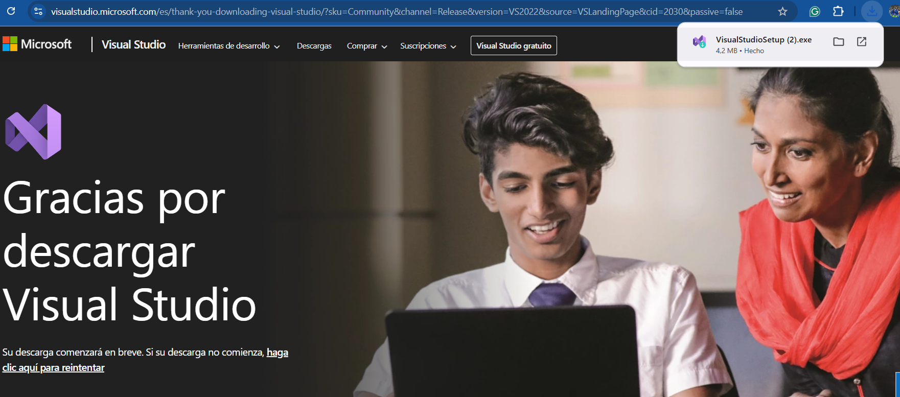

1. Una vez ejecutado nos aparecera esta pantalla la cual debemos dar en continuar para la respectiva instalación.

1. Terminada la instalación, pasaremos a elegir el ambiente en el cual se trabajará en este caso desarrollo de escritorio de.NET.

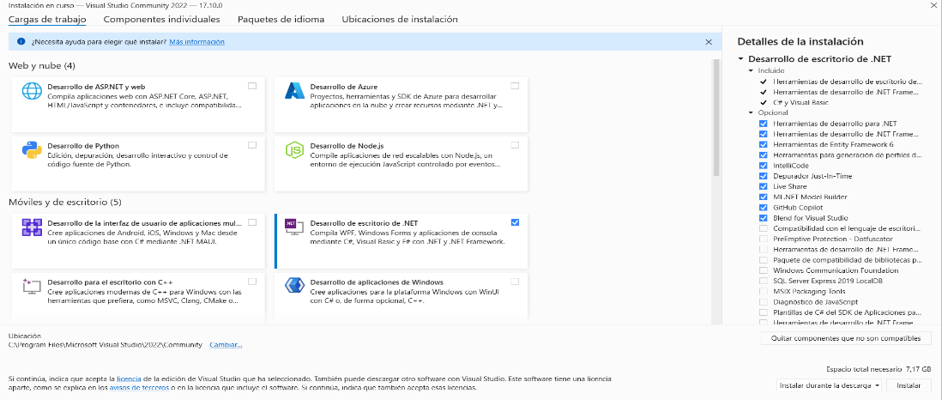

1. Continuamos con el Idioma: español, y procedemos a continuar con la instalación.

1. Terminado de configurar nuestro IDE damos en el botón iniciar para ejecutar el programa y omitimos el inicio de sesión.

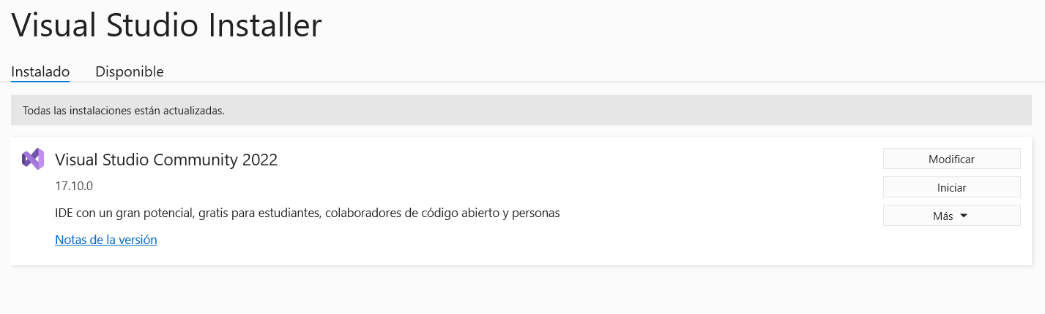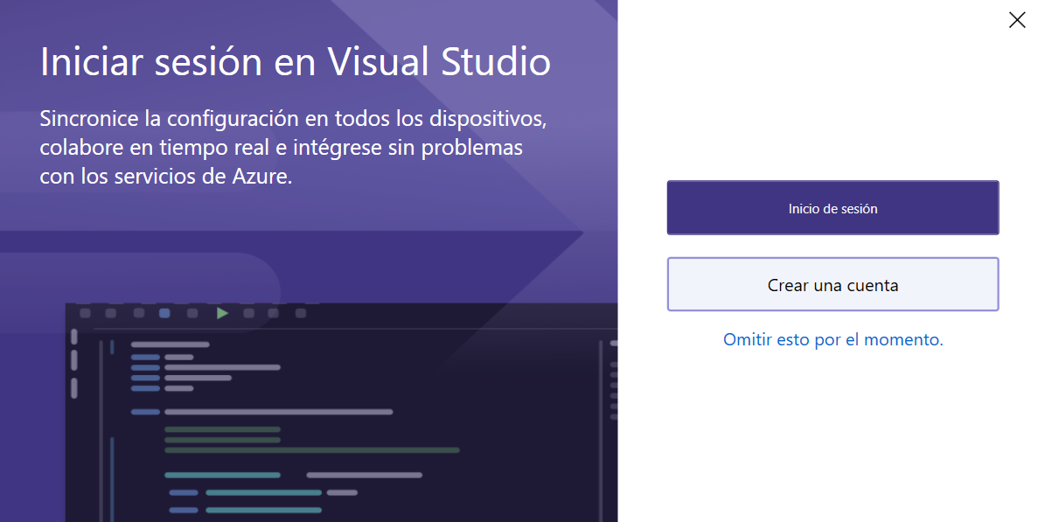

1. El usuario elige el tema según como le guste trabajar, una vez elegido damos en iniciar visual studio.

1. Se nos abre una ventana, en la cual se desplazan varias opciones, pero lo esencial es elegir la adecuada para usted según sea necesario.

1. Finalmente, hemos terminado la instalación correctamente.

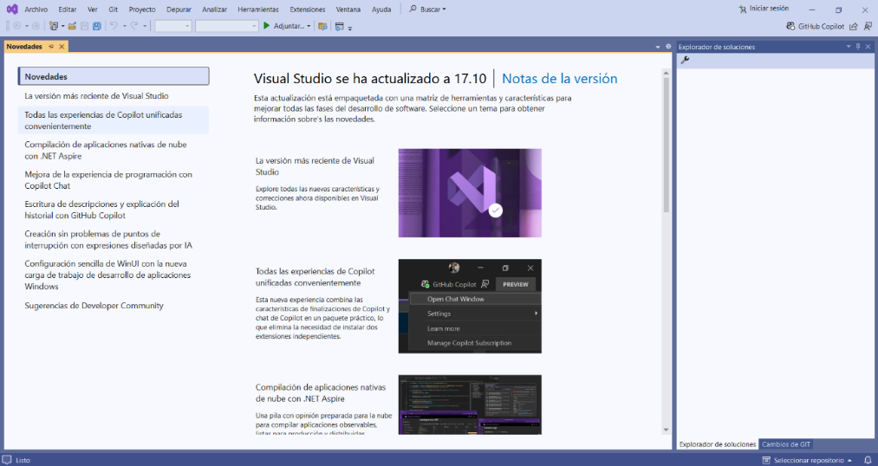

**Instalación SQL Server**

1. Dirigirse al navegador y busque el programa SQL Server, una vez consultado nos dirigimos al primer enlace.

**Página oficial:** [Descargas de SQL Server | Microsoft](https://www.microsoft.com/es-es/sql-server/sql-server-downloads?msockid=01fc166ee26060be33de04ede3de6134)

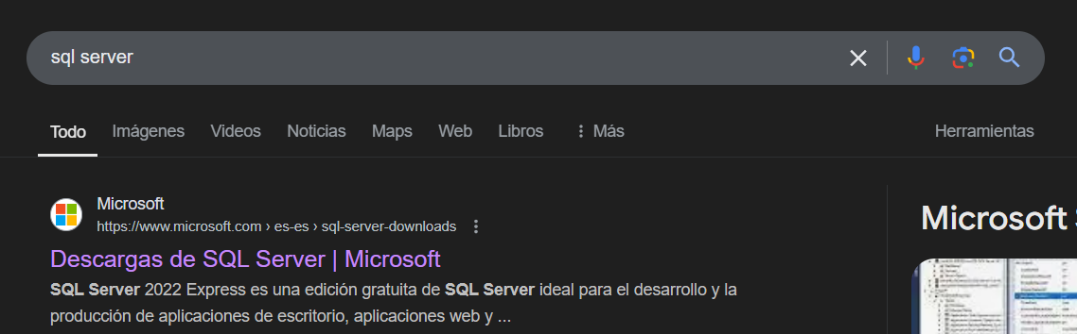

1. Luego nos dirigirá a la siguiente interfaz donde debemos elegir la opción Developer y descargamos.

1. Terminada la descarga damos en ejecutar como administrador.

1. Se nos abrirá la siguiente ventana y elegimos la opción Básica.

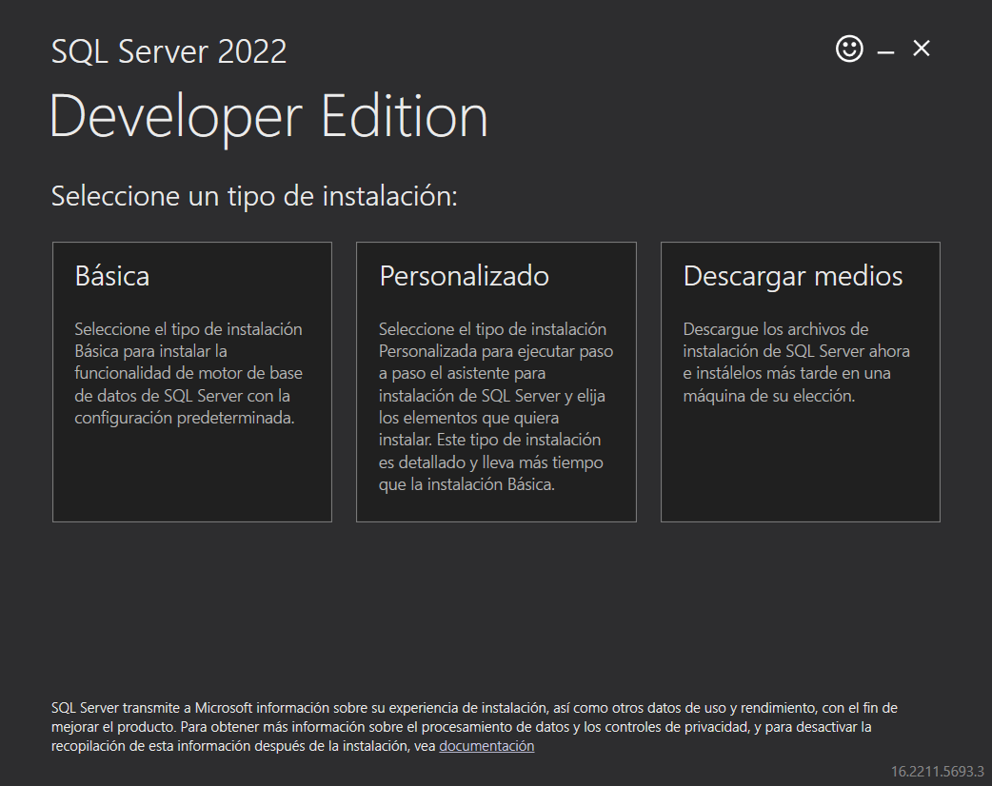

1. Nos dirigirá a otra ventana, en la cual debemos hacer la configuración del cambio de idioma del teclado a español.

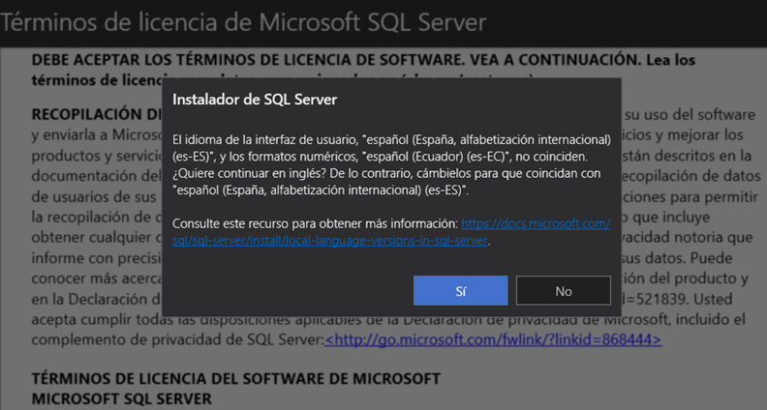

1. Para solucionar este error nos dirigimos al botón de inicio de Windows y buscamos la herramienta configuración.

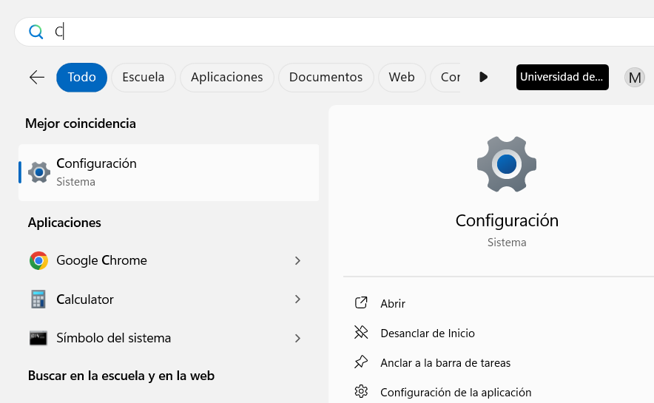

1. Colocamos en la barra de búsqueda la palabra Idioma y seleccionamos la opción editar opciones de idioma y teclado.

1. Seleccionamos el idioma español (España) como preferencia.

1. Automáticamente detecta el idioma y ya no aparece el mensaje, ahora clic y aceptar.

1. Dar clic en instalar y esperar un momento. Debemos recordar que la ruta de ubicación se da por defecto, sin embargo, si deseas cambiarla, dar clic en examinar y elegir la ruta de ubicación.

1. Instalado, el usuario puede seleccionar la opción instalar SSMS, el cual llevara a la página oficial, de lo contrario, se procede a cerrar el programa.

**Instalación SQL Server Management Studio (SSMS)**

1. **Dirigirse al navegador y busque el programa SQL Server Management Studio, una vez consultado nos dirigimos al primer enlace.**

**Página oficial:** [**https://learn.microsoft.com/en-us/sql/ssms/download-sql-server-management-studio-ssms?view=sql-server-ver16**](https://learn.microsoft.com/en-us/sql/ssms/download-sql-server-management-studio-ssms?view=sql-server-ver16)

1. **Nos dirigirá a esta interfaz, en la cual debemos dar clic en el enlace para descargarlo.**

1. **Después de descargarlo se debe ejecutar como administrador.**

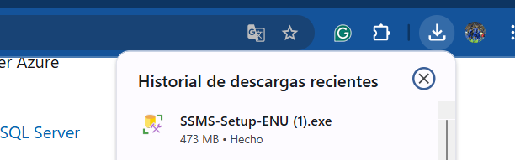

1. **Nos aparecerá la siguiente ventana y debemos recordar que la ruta de ubicación se da por defecto, sin embargo, si deseas cambiarla, dar clic en change y elegir la ruta de ubicación. Seleccionamos instalar para continuar con el proceso.**

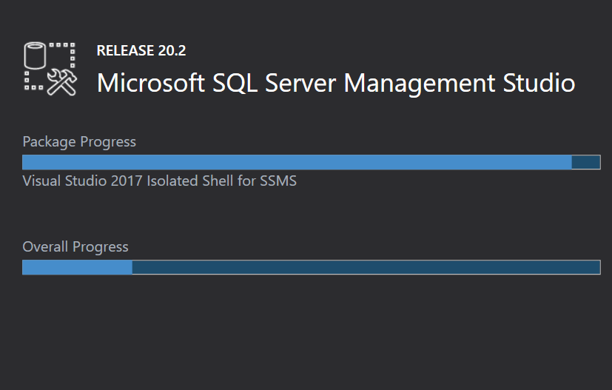

1. **Una vez instalado, damos clic en la opción cerrar o close y procedemos a buscar el programa.**

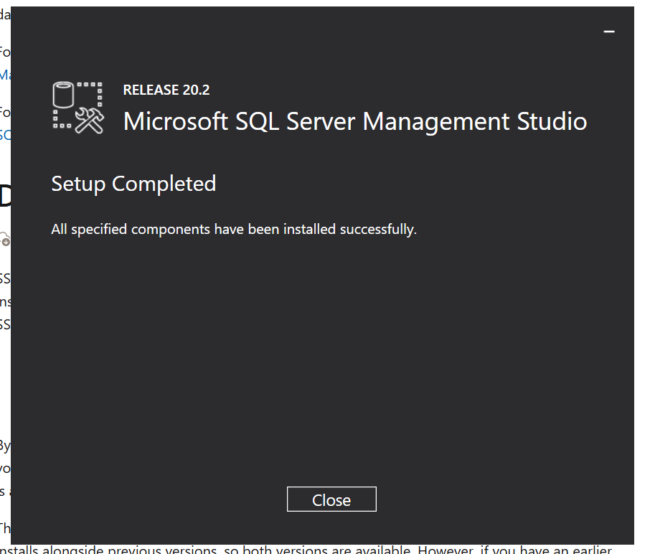

1. **Ingresamos y nos aparece la ventana principal para conectar a la base datos. Por defecto, tenemos el servidor de su computadora y la autenticación de Windows.**

1. **Finalmente, hemos terminado la instalación y nos encontramos conectado a la base de datos.**

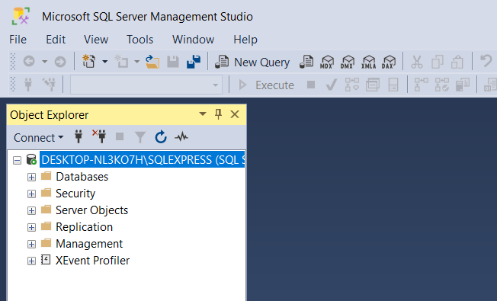

**Conclusión**

Como equipo de desarrollo del sistema integral de gestión para la reparación de dispositivos móviles, hemos tenido la oportunidad de transformar la manera en que se administran las reparaciones y el mantenimiento de estos dispositivos. Nuestra solución optimiza las operaciones diarias del taller, facilitando un registro de clientes rápido y preciso, una gestión detallada de los dispositivos, una programación de servicios eficiente y un seguimiento de las órdenes de trabajo en tiempo real.

Durante el desarrollo, la implementación de herramientas avanzadas como Visual Studio, SQL Server y SQL Server Management Studio ha sido clave para asegurar la robustez y seguridad del sistema. Esto ha permitido crear un entorno confiable y altamente funcional, donde los usuarios pueden trabajar con la tranquilidad de que sus datos están protegidos mediante medidas de seguridad avanzadas que garantizan que solo los usuarios autorizados tengan acceso a información confidencial.

El desarrollo de las interfaces ha sido uno de los pilares fundamentales del sistema. Desde el inicio, nos enfocamos en crear una experiencia de usuario intuitiva y agradable, asegurando que cada funcionalidad sea accesible de manera clara y eficiente. Utilizamos principios de diseño centrados en el usuario para garantizar que las interfaces no solo cumplan con los requisitos técnicos, sino que también ofrezcan una navegación fluida y una interacción sencilla.

Enfocándonos en la instalación y configuración de programas, hemos desarrollado procedimientos estandarizados que facilitan la implementación rápida y eficiente del sistema en diferentes entornos.

**Recomendaciones**

Para garantizar una implementación efectiva del sistema, se sugiere a los usuarios seguir meticulosamente cada uno de los requisitos detallados a continuación. Asimismo, es crucial mantener los programas actualizados y realizar copias de seguridad periódicas de la base de datos para evitar la pérdida de información y asegurar la continuidad del servicio. Siguiendo estas indicaciones, los usuarios podrán maximizar el potencial del sistema, optimizando las operaciones del taller y mejorando la experiencia del cliente.

**Requisitos del sistema:**

* Sistema operativo: Windows de 64 bits con procesador x64, Linux.
* Memoria RAM: Mínimo 4 GB.
* Procesador: Intel Core i5 de 12va generación, AMD Ryzen 5 5600X.
* Almacenamiento: 300 GB.

**Programas de instalación:**

* Visual Studio Community
* Visual Studio Code
* Referencias de bibliotecas SQL.
* SQL Server – Developer.
* SQL Server Management Studio.

Si se cumple a cabalidad con las recomendaciones y se toma en cuenta los requisitos del sistema, el desarrollo de actividades dentro del sistema integral de gestión para la reparación de dispositivos móviles será sencillo y se realizará con éxito. Además, esto facilitará el mantenimiento y posibles actualizaciones.